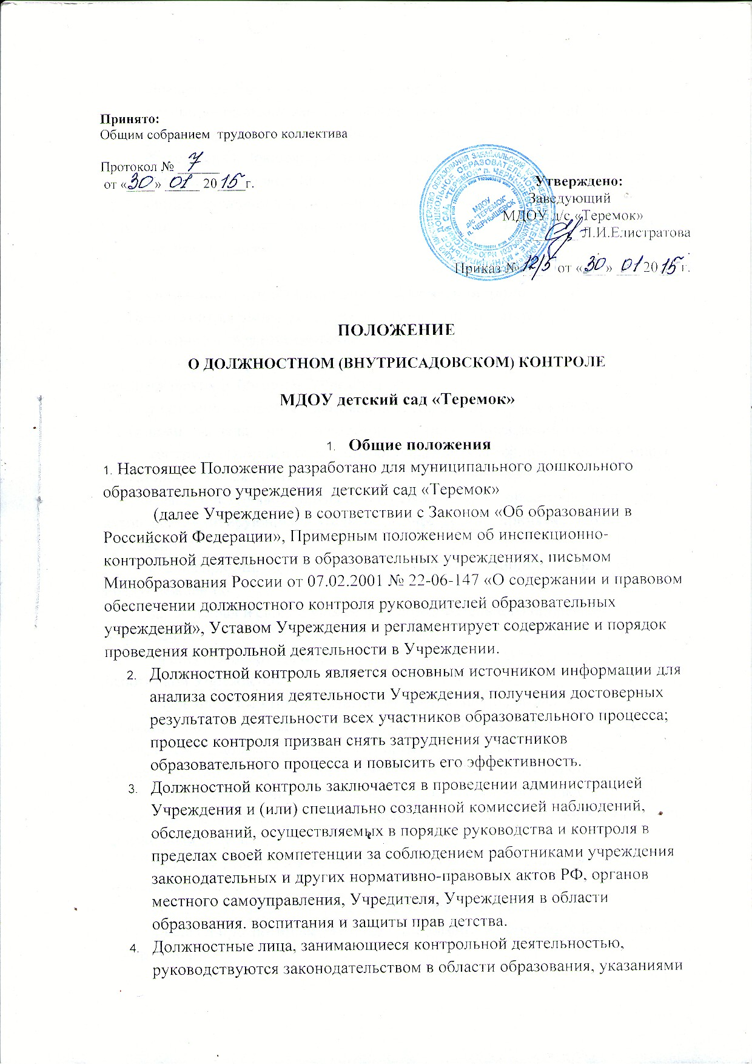

- Президента РФ, Постановлениями и распоряжениями Правительства России, нормативными правовыми актами, изданными Минобразования России, органами местного самоуправления, Учредителем, Уставом Учреждения, локальными актами Учреждения, настоящим Положением, приказами о проведении контроля, Типовым положением о дошкольном образовательном учреждении, должностными инструкциями.
- Срок данного положения не ограничен. Данное Положение действует до принятия нового.

- Основные цели и задачи должностного контроля
2.1.Целью контрольной деятельности Учреждения являются:
- совершенствование деятельности Учреждения;
- повышение профессионального мастерства и квалификации педагогических работников Учреждения;
- улучшение качества образования воспитанников Учреждения.
2.2.Основными задачами должностного контроля Учреждения являются:
- контроль выполнения нормативно-правовых актов, регламентирующих деятельность Учреждения;
- выявление случаев нарушений и неисполнения нормативно-правовых актов, регламентирующих деятельность Учреждения, принятие мер по их пресечению;
- анализ причин, лежащих в основе нарушений, принятие мер по их предупреждению;
- защита прав и свобод участников образовательного процесса Учреждения;
- анализ и экспертная оценка эффективности результатов деятельности работников Учреждения;
- изучение результатов деятельности сотрудников, выявление положительных и отрицательных тенденций в организации образовательного процесса и разработка на этой основе предложений по изучению, обобщению и распространению педагогического опыта и устранению негативных тенденций;
- совершенствование качества воспитания и образования воспитанников Учреждения с одновременным повышением ответственности должностных лиц за конечный результат;
- контроль реализации образовательных программ, соблюдение Устава и иных локальных актов Учреждения;
- анализ результатов исполнения приказов по Учреждению;
- анализ и прогнозирование тенденций развития образовательного процесса в Учреждении;
- оказание методической помощи педагогическим работникам Учреждения в процессе контроля.

3.Организационные виды, формы и методы должностного контроля
  - Контрольная деятельность Учреждения может осуществляться в виде плановых, оперативных проверок и текущего контроля.
  - Контрольная деятельность в виде плановых проверок проходит в соответствии с утвержденным планом-графиком, который обеспечивает периодичность и исключает нерациональное дублирование в организации проверок и доводится до членов педагогического коллектива в начале учебного года.
Контрольная деятельность в виде оперативных проверок осуществляется для установления фактов и проверки сведений о нарушениях, указанных в обращениях родителей (законных представителей) или других граждан, организаций, урегулирования конфликтных ситуаций в отношениях между участниками образовательного процесса.
  - Тематический контроль проводится по отдельным проблемам деятельности Учреждения. Тематический контроль направлен не только на изучение фактического состояния дел по конкретному вопросу, но и на внедрение новых образовательных и здоровьесберегающих технологий, форм и методов работы, опыта работы педагогов Учреждения. В ходе тематического контроля проводятся тематические исследования (анкетирование, тестирование), анализируется практическая деятельность педагогических работников (через посещение занятий, воспитательные мероприятия с детьми, родителями, организация и проведение режимных моментов, проверку документации).
    - Одной из форм тематического контроля является персональный контроль. В ходе персонального контроля, проверяющий изучает:
- уровень знаний работника в области его компетенции, его профессиональное мастерство;
- уровень исполнения работником его должностных обязанностей;
- уровень овладения педагогом новыми образовательными технологиями, наиболее эффективными формами, методами и приемами обучения;
- результаты деятельности работника Учреждения и пути их достижения.
    - Одной из форм комплексного контроля является фронтальный контроль. Фронтальный контроль проводится с целью получения полной информации о состоянии образовательного процесса. Фронтальный контроль предусматривает проверку в полном объеме педагогической работы в одной группе в течение нескольких дней. Эта форма контроля позволяет получить всестороннюю информацию о выполнении основной общеобразовательной программы, дает материалы для глубокого педагогического анализа, выводов и помогает определить дальнейшие направления в работе.
    - Методами должностного контроля могут быть:
- анализ документации;
- обследование;
- наблюдение;
- анкетирование;
- тестирование;
- опрос участников образовательного процесса;
- контрольные срезы освоения образовательных программ;
- иные правомерные методы, способствующие достижению цели контроля.
Текущий (оперативный) контроль направлен на изучение вопросов, требующих постоянного контроля, контроля не реже одного раза в месяц.

- Организация должностного контроля
  - Должностной контроль в Учреждении осуществляется заведующей Учреждением и его заместителем, старшей медицинской сестрой, а также другими специалистами в рамках полномочий, определенных приказом руководителя образовательного учреждения и согласно утвержденного плана контроля.
  - Контрольная деятельность является составной частью годового плана работы Учреждения.
  - Заведующий, не позднее, чем за две недели, издает приказ о сроках и теме предстоящего контроля, устанавливает срок предоставления итоговых материалов, назначает ответственного, доводит до сведения проверяемых и проверяющих план-задание предстоящего контроля.
  - План-задание предстоящего контроля составляется заведующей, либо заместителем заведующей по УМР. План задание определяет вопросы конкретной проверки, которые должны обеспечить достоверность и сравнимость результатов контроля для подготовки итогового документа.
  - Периодичность и виды контрольной деятельности определяются необходимостью получения объективной информации о реальном состоянии дел и результатах деятельности работников учреждения. Нормирование и тематика проверок находится в исключительной компетенции заведующего Учреждением.
  - Основания для должностного контроля:
- годовой план-график контроля;
- задание руководства органа управления образованием (проверка состояния дел для подготовки управленческих решений, которое должно быть документально оформлено);
- обращение физических и юридических лиц по поводу нарушений в области воспитания и образования (оперативный контроль).
  - Продолжительность тематических или комплексных (фронтальных) проверок не должна превышать 5-10 дней, с посещением не более 5 занятий, исследованием режимных моментов и других мероприятий.
Работник должен быть предупрежден о проведении плановой проверки заранее.
  - При проведении оперативных (экстренных) проверок педагогические и другие работники могут не предупреждаться заранее. Экстренным случаем считается письменная жалоба родителей 9законных представителей) на нарушение прав воспитанника, законодательства об образовании, а также случаи грубого нарушения законодательства РФ, трудовой дисциплины работником Учреждения.
  - Результаты тематического и комплексного контроля оформляются в виде справки о результатах контроля. Итоговый материал должен содержать констатацию фактов, выводы и при необходимости предложения.
Текущий контроль фиксируется в виде констатаций фактов в картах контроля (анализа, наблюдения). По результатам текущего контроля в картах оформляются выводы и рекомендации.
  - Проверяющие и проверяемые после ознакомления с результатами контрольной деятельности должны поставить подписи под итоговыми документами. При этом, проверяемые имеют право сделать запись о несогласии с результатами контроля в целом или по отдельным фактам и выводам. Если нет возможности получить подпись проверяемого, запись об этом делает председатель комиссии, осуществляющий проверку, или заведующий Учреждением.
По итогам контроля, в зависимости от его формы, целей, задач, а также с учетом реального положения дел:
- проводятся заседания Педагогического совета, Производственные совещания, Общие собрания трудового коллектива;
- сделанные замечания и предложения фиксируются в документации согласно номенклатуре дел Учреждения.

  - Заведующий Учреждением по результатам контроля принимает следующие решения:
- об издании соответствующего приказа;
- об обсуждении итоговых материалов контроля коллегиальным органом;
- о повторном контроле с привлечением определенных специалистов 9экспертов);
- о привлечении к дисциплинарной ответственности должностных лиц, педагогических и других работников;
- о поощрении работников.

О результатах проверки сведений, изложенных в обращениях родителей, а также в обращении и запросах других граждан и организаций, сообщается им в установленном порядке и в установленные сроки.

- Примерный перечень вопросов, подлежащих должностному контролю
  - Заведующая Учреждения и (или) заместитель руководителя, другие специалисты в рамках полномочий, определенных приказом руководителя образовательного учреждения, вправе осуществлять должностной контроль результатов деятельности работников по вопросам:
- осуществления государственной политики в области образования;
- использования финансовых и материальных средств в соответствии с нормативами по назначению;
- реализации утвержденной образовательной программы и учебного плана Учреждения;
- соблюдения календарных планов;
- соблюдения Устава, правил внутреннего трудового распорядка и иных локальных актов образовательного учреждения;
- другим вопросам в рамках компетенции проверяющих лиц.
  - Приложениями к данному Положению являются примерные планы-графики:
- тематического и фронтального контроля;
- оперативного контроля.

- Права участников должностного контроля
  - При осуществлении контрольной деятельности проверяющий имеет право:
- знакомиться с документацией в соответствии с должностными обязанностями работника Учреждения, его аналитическими материалами;
- изучать практическую деятельность педагогических работников через посещение и анализ образовательной деятельности;
- проводить мониторинг образовательного процесса с последующим анализом полученной информации;
- делать выводы и принимать управленческие решения.
  - Проверяемый работник Учреждения имеет право:
- знать сроки контроля и критерии оценки его деятельности;
- знать цель, содержание, виды формы и методы контроля;
- своевременно знакомиться с выводами и рекомендациями проверяющих;
- обратиться в конфликтную комиссию профсоюзного комитета Учреждения или вышестоящие органы управления образованием при несогласии с результатами контроля.

- Ответственность
Члены комиссии, занимающиеся контрольной деятельностью в учреждении, несут ответственность:
- за достоверность излагаемых фактов, представляемых в справках по итогам контроля;
- за тактичное отношение к проверяемому работнику во время проведения контрольных мероприятий;
- за качественную подготовку к проведению проверки деятельности работника;
- за ознакомление работника с итогами и итогами проверки до вынесения результатов на широкое обсуждение;
- за обоснованность выводов по итогам проверки.
- Делопроизводство
  - Аналитические материалы по результатам контроля должны содержать в себе следующие разделы:
- вид контроля;
- Форма контроля;
- тема проверки;
- цель проверки;
- сроки проверки;
- состав комиссии;
- результаты проверки (перечень проверенных мероприятий, документации и пр.).
- положительный опыт;
- недостатки;
- выводы;
- предложения и рекомендации;
- подписи проверяемых.

  - По результатам контроля проводится собеседование с проверяемым, при необходимости – готовится сообщение о состоянии дел на Производственное совещание, Педагогический совет, Общее собрание трудового коллектива.

